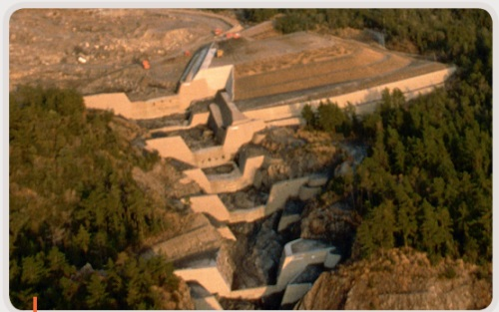
Chapitre 15 :
3 Quels sont les risques près des volcans ?
Je me documente – page 322
document 3 : Comment protéger
les populations ?

ÉNONCÉ
1. Peut-on prévoir avec précision l’arrivée d’une éruption volcanique? (coche la bonne réponse)
Oui Non

2. A quoi servent les constructions sur les flancs du Sakurajima ? (coche la bonne réponse)
À dévier et ralentir les coulées de laves
À dévier et ralentir les nuées ardentes
À sécuriser l’accès aux volcans
À dévier les coulées de boues volcaniques

3. Que surveille-t-on sur les volcans ?

……………………………………………………………………………………………………………………………………………………

……………………………………………………………………………………………………………………………………………………

……………………………………………………………………………………………………………………………………………………

……………………………………………………………………………………………………………………………………………………

4. Quel est l’ensemble des moyens mis en place pour protéger les populations vivants près d’un volcan?
……………………………………………………………………………………………………………………………………………………

……………………………………………………………………………………………………………………………………………………

……………………………………………………………………………………………………………………………………………………

……………………………………………………………………………………………………………………………………………………

